Diapositive commentate per docenti – Modulo 2

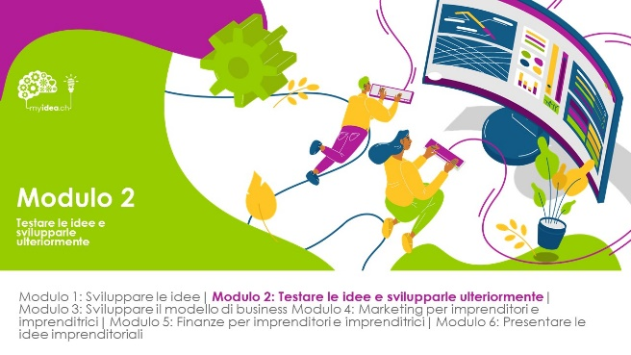 | Il Modulo 2 può essere usato per testare le idee sviluppate nel Modulo 1 e per ottenere un feedback. Le nuove scoperte dovrebbero quindi essere usate per sviluppare ulteriormente le idee. È normale che l’orientamento delle idee possa di nuovo cambiare. Può anche succedere che le persone in formazione arrivino alla conclusione che non vogliono più perseguire l’idea e preferiscono invece lavorare su un'altra idea. Va bene anche questo!  Importante: ci sono diversi modi per testare un'idea o un feedback ricevuto. Tuttavia, è importante che le persone in formazione cerchino un feedback pertinente alla loro idea e che entrino in contatto con terze persone al di fuori dell’aula. Per le persone in formazione vedere che le proprie idee vengono prese sul serio da terzi, può avere un effetto motivante significativo e contribuire ad arricchire, oltre all’esperienza, anche il sentimento di ciascuno di “valere”.
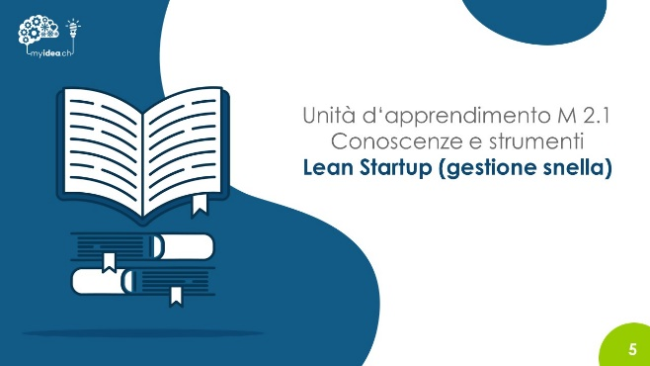 | Obiettivi di apprendimento  - Le persone in formazione sono in grado di spiegare l’approccio Lean-Startup (gestione snella) nonché le sue principali caratteristiche e i suoi obbiettivi.  - Le persone in formazione sono in grado di spiegare il ciclo delle idee (vedi diapositiva 8) => MVP (oppure un prototipo rispettivamente una versione demo) => feedback di clienti => miglioramento
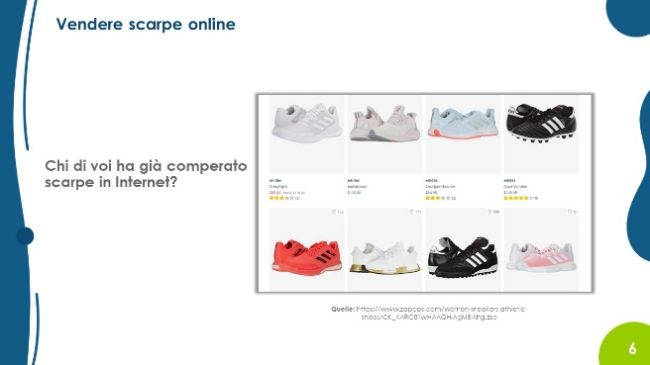 | Porre la domanda «chi ha mai comperato scarpe in Internet» è un buon modo per iniziare. Probabilmente alcuni allievi o forse una buona parte risponderà di sì.  Oggi comprare scarpe tramite Internet è normale, ma alla fine degli anni '90 questa idea era completamente nuova. Pertanto, non si sapeva se avrebbe funzionato. Le clienti e i clienti sarebbero davvero stati disposti a comprare scarpe online senza, come d’abitudine, provarle prima?
A questo punto si può raccontare la storia della fondazione di Zappos:
Alla fine degli anni 90, Nick Swinmurn ha avuto l'idea di avviare un negozio online di scarpe che offrisse una vasta scelta. Per attuare questa visione sarebbe stata necessaria tutta una serie di misure secondo la procedura classica, tra cui l'istituzione di un ampio negozio online, un'ampia rete di fornitori, una logistica delle merci funzionante e un magazzino. Tutto questo però sarebbe stato molto costoso.
Allora il fondatore Nick Swinmurn ha deciso di agire diversamente: si è recato in diversi negozi di scarpe e, con il permesso dei proprietari, ha fotografato le scarpe. Ha messo in vendita le scarpe pubblicando le immagini su un sito web minimale. In questo modo non ha dovuto creare un proprio stock di scarpe. Ciò che lui proponeva era il "Minimum Viable Product" secondo il concetto di Lean Startup. Quando un cliente ordinava un paio di scarpe, Nick comprava quel paio esatto dal negozio in cui aveva scattato la foto e lo spediva al cliente. Il costo di un singolo ordine era quindi naturalmente molto alto. Tuttavia, in questa fase, lo scopo di Nick non era l’efficienza. Desiderava invece verificare se le clienti e i clienti avrebbero ordinato scarpe online e studiare quanto più possibile il comportamento d’acquisto.
Quindi l'obiettivo era quello di testare i presupposti e acquisire esperienze e cifre. In altre parole, si è trattato di un live-test con clienti reali! Per esempio, la Startup ha raccolto informazioni su quali scarpe le clienti e i clienti preferivano, quali erano le misure più richieste, quale percentuale di scarpe acquistate veniva restituita, ecc. tutti questi dati non avrebbero potuto essere raccolti attraverso semplici sondaggi su possibili comportamenti di acquisto. Tutte queste informazioni hanno aiutato Nick a implementare il concetto su larga scala. Senza l'approccio basato su MVP la probabilità di effettuare una pianificazione vicina alla realtà sarebbe stata molto bassa.

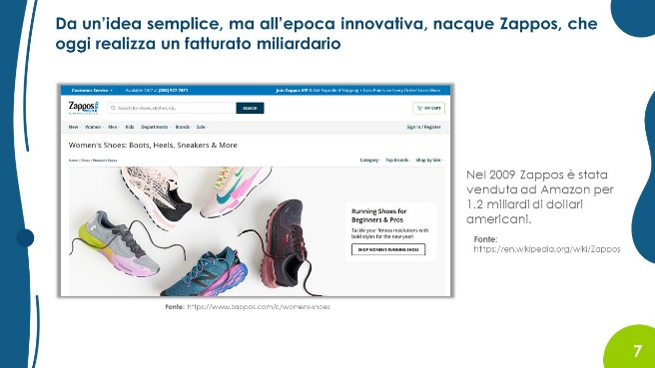 | L’idea di Zappos ha funzionato. L’azienda è stata fondata nel 1999.  Come investitore di capitale di rischio Nick Swinmurn è stato capace di convincere l’allora ventiquattrenne Tony Hsieh a prender parte “all’avventura”. Tony Hsieh è stato per molto tempo CEO di Zappos.  Come venture capitalist (finanziatore di investimenti a rischio), Nick Swinmurn è stato in grado di convincere l'allora 24enne Tony Hsieh e portarlo a bordo. Tony Hsieh è stato CEO di Zappos per molto tempo.  Nel 2009 Zappos è stata acquistata da Amazon.
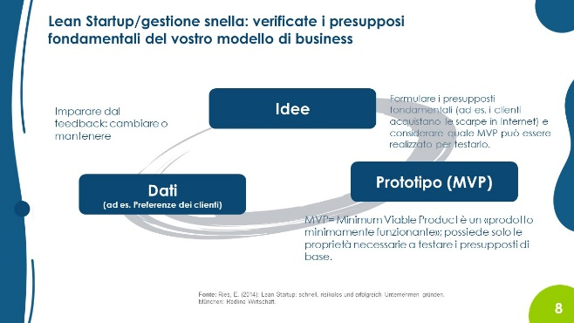 | È importante che le persone in formazione capiscano il ciclo Lean Startup (vedi diapositiva 8):  Idea: Il fondatore ha un’idea e pensa ai presupposti base della stessa (per esempio i clienti acquistano scarpe online) che però devono essere ancora testati o verificati.  MVP: successivamente questi presupposti fondamentali devono essere testati e si deve sviluppare un MVP. Le persone in formazione non riescono sempre a farlo nel tempo messo loro a disposizione, tuttavia si possono usare delle alternative (ad es. un prototipo/versione demo). La funzionalità di un prodotto o servizio può anche essere simulata o rappresentata graficamente.  Dati: Il feedback, cioè il riscontro dei clienti, viene utilizzato per migliorare ulteriormente l'idea. Questo ciclo può essere ripetuto più volte.
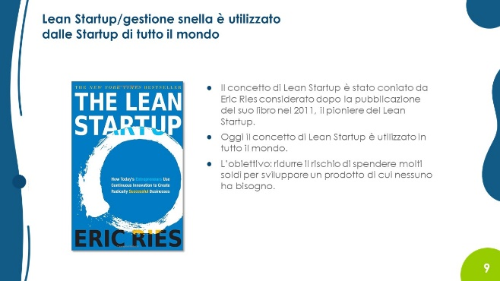 | Questa diapositiva mostra alcune informazioni di base e può essere usata facoltativamente.  Alle persone in formazione che desiderano approfondire le proprie conoscenze sul metodo, si può suggerire la lettura del libro di Eric Ries.
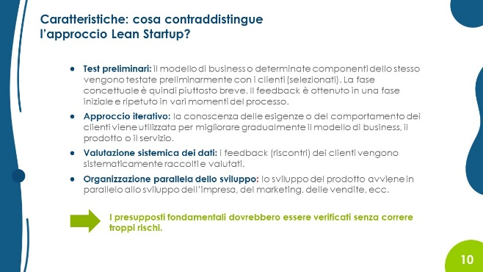 | Le caratteristiche più importanti del Lean Startup (gestione snella) vengono nuovamente riassunte in questa diapositiva.
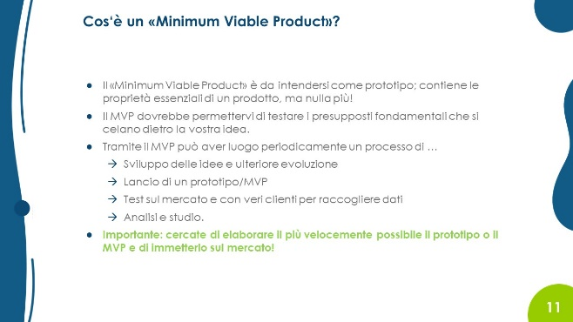 | Il MVP è un elemento centrale del metodo Lean Startup. Quindi, le informazioni più importanti relative al MVP sono nuovamente riassunte.  È consigliabile fissare con le persone in formazione una scadenza per l’elaborazione del MVP.
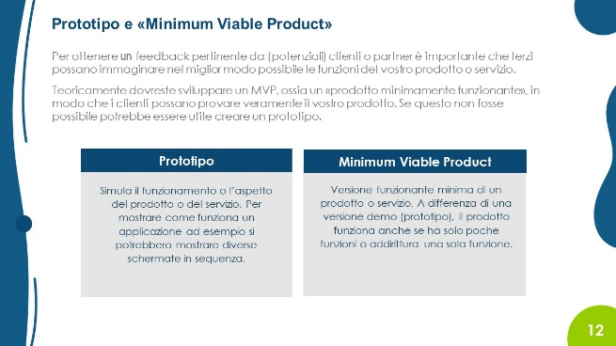 | Non tutte le persone in formazione sono in grado di sviluppare un MVP in così poco tempo. La difficoltà dipende molto dal servizio o prodotto stesso.  Tuttavia, è importante che le persone in formazione rendano la loro idea più concreta possibile, anche se si tratta “solo” di uno schizzo, di un grafico di un prodotto simile, ecc. Tanto più i potenziali clienti possono immaginare il prodotto o anche sperimentare il servizio, meglio è.
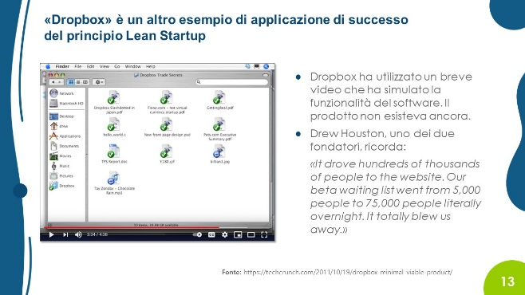 | Anche Dropbox ha usato una sorta di versione demo per trasmettere l'idea ai potenziali clienti.  Sul sito web citato nella diapositiva, il video che il fondatore di Dropbox ha usato per presentare la sua idea di prodotto è denominato MVP. Tecnicamente però questo è sbagliato, perché non c'era ancora un software funzionante.  Dopotutto però questo non è così importante. La domanda essenziale dovrebbe essere: Qual è il modo più semplice e veloce (che comporta minor costi e sforzo) per capire se l’idea può svilupparsi in un’idea imprenditoriale praticabile/sostenibile?
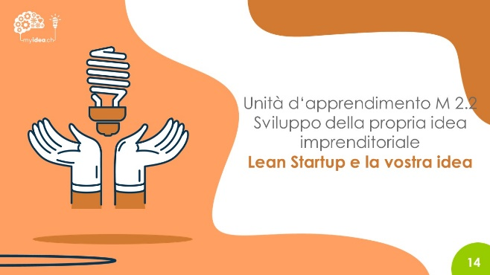 | Obiettivi d’apprendimento  - Le persone in formazione sono in grado di usare l'approccio Lean Startup e passare attraverso il ciclo di apprendimento almeno una volta.  - Le persone in formazione sono in grado di spiegare perché è possibile testare un'idea senza eccessivi investimenti.  Nota bene: le persone in formazione arricchiscono la propria esperienza, che contribuisce anche a promuovere il sentimento di ciascuno di “valere”.
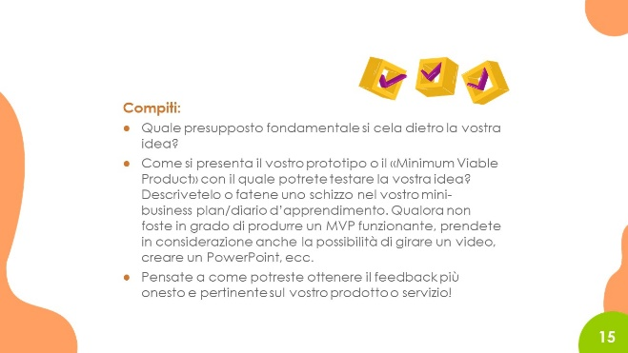 | Elaborare una versione demo o un MVP è un passo importante. Tanto più le persone in formazione possono progettare il loro prodotto/servizio in modo chiaro, tanto più facile sarà per loro ricevere dagli esperti un feedback della loro idea.  Importante: non si cerca la perfezione, anche una versione demo in cartone va bene ed è utile.
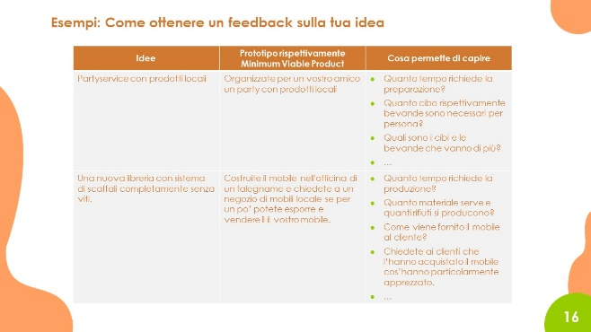 | Alcune persone in formazione probabilmente troveranno più facile sviluppare una versione demo o un MVP, altre invece lo troveranno più difficile. Se un team non riesce a pensare a nulla, si può sicuramente coinvolgere il resto della classe e fare un brainstorming per capire come si può verificare se l’idea funziona.  Possono essere utili anche esempi tratti da altri corsi oppure da corsi svolti in precedenza. Nel caso di buone versioni demo/MVP, si può chiedere il permesso alle persone in formazione che le hanno elaborate di scattare una foto per poterli utilizzare come esempi nei corsi futuri.
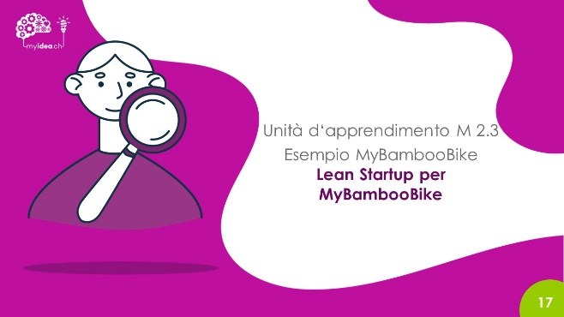 | Per permettere alle persone in formazione di imparare tramite un esempio, in ogni capitolo del mini-business plan viene descritta l'idea imprenditoriale di MyBambooBike.  La Startup MyBambooBike in realtà non esiste. Tuttavia, grazie al feedback di Reto Nobs, il co-fondatore di "Drehmoment Bikes", il contenuto può essere studiato, in modo che MyBambooBike costituisca un esempio ancorato alla realtà. Drehmoment Bikes è un'azienda svizzera che produce e vende biciclette fatte in bambù.
